РОДИННА МОНОГРАФІЯ
РОДИНА
АНТОНЮКІВ
Петро Антонюк та Катерина Кулинич
Тяглів - Пристань | 1887-1991
Документована історія родини за метричними книгами, військовими списками, матеріалами архівних справ та родовими схемами

Публікаційне видання

Про видання
Ця монографія відтворює історію подружжя Петра Антонюка та Катерини Кулинич, їхніх батьків, дітей і найближчого родинного середовища. Основу викладу становлять метричні записи греко-католицьких парафій Тяглова та Пристані, офіційний австро-угорський список втрат, матеріали польських і українських архівів, справи про радянські репресії та дві портретні генеалогічні схеми.
Текст упорядковано як документальне генеалогічне дослідження.

Зміст
Короткий підсумок і склад родини 4
Батьківські лінії 4
Діти та найближча сім'я 4
Історико-географічний контекст 5
1. Походження родини 7
1.1. Петро Антонюк 7
1.2. Катерина Кулинич 7
2. Шлюб Петра і Катерини та формування сім'ї 9
3. Перша світова війна 10
4. Повернення з полону та народження дітей 11
Будинок № 127 як родинний осередок 13
5. Переїзд родини до Тяглова 14
6. Шлюби дітей 16
7. Родина й український визвольний рух 18
8. Війна, втрати, депортація та реабілітація 20
Основні групи джерел 22
Висновок і генеалогічна формула 22
Генеалогічна формула 22
Встановлений прямий родовий ланцюг 22
Додаток 1. Портретний родовід Катерини Кулинич 23
Додаток 2. Портретний родовід Петра Антонюка 24

Короткий підсумок і склад родини
ГОЛОВНИЙ ВИСНОВОК
Документально встановлено батьківське походження Петра Антонюка й Катерини Кулинич, їхній шлюб 5 листопада 1912 року та склад сім'ї з шести спільних дітей і пасинка Михайла Грабара.

Батьківські лінії
Лінія Петра Антонюка | Лінія Катерини Кулинич
Петро Антонюк (1887-1948) - син Антона Антонюка й Феодори Гуменюк; онук Петра Антонюка та Марії Стащук, а по матері - Максиміліана Гуменюка й Дарії Саноцької. | Катерина Кулинич (нар. 1890) - дочка Георгія Кулинича й Агафії; онука Григорія Кулинича та Феодосії Булик, а по матері - Іоанна й Меланії Павлик.

Діти та найближча сім'я
Особа | Народження | Шлюб / статус | Подальша доля
Михайло Грабар | 8.03.1912, Пристань | Син Катерини від першого шлюбу | Імовірно загинув 1945 р.; джерела подають кілька версій.
Григорій Антонюк | 19.01.1914, Пристань | Марія Музичка; шлюб 10.02.1940 | Загинув 1944 р. у Цеблові.
Меланія Антонюк | 3.08.1919, Пристань | Павло Остапик; шлюб 16.02.1938 | Подальша біографія у наданих джерелах не простежена.
Василь Антонюк | 14.01.1923,  Пристань | Катерина Остапик; шлюб 8.02.1944 | У джерелах згаданий у контексті родини та підпілля.
Степан Антонюк | 10.04.1926, Пристань | Не встановлено | Загинув 1944 р. у Цеблові; причина суперечлива.
Анастасія Антонюк | 12.05.1931, Тяглів | Не встановлено | Депортована 1949 р.; звільнена 15.03.1956; реабілітована 1991 р.
Павло Антонюк | 2.07.1937, Тяглів | Не встановлено | Депортований 1949 р.; звільнений у липні 1958 р.; реабілітований 1991 р.

Історико-географічний контекст
Історія цієї родини пов'язує два села: Тяглів, де народився Петро Антонюк і куди сім'я повернулася у 1930-х роках, та Пристань, де народилася Катерина Кулинич, відбулися її два шлюби й з'явилися на світ старші діти. На міжвоєнній топографічній карті обидва населені пункти лежать на межі двох повітів: Жовківського та Равського.
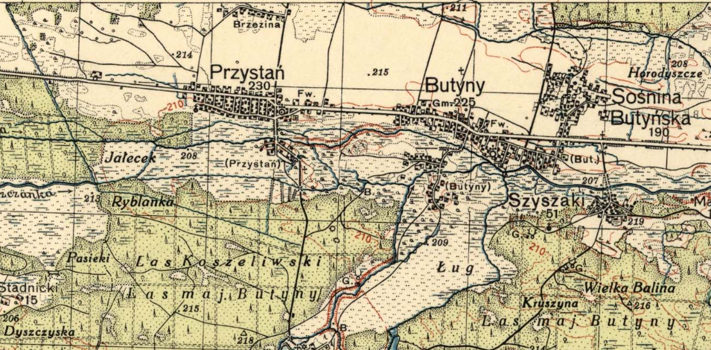
Рис. 1. Село Пристань і сусідні населені пункти на міжвоєнній топографічній карті. Джерело:
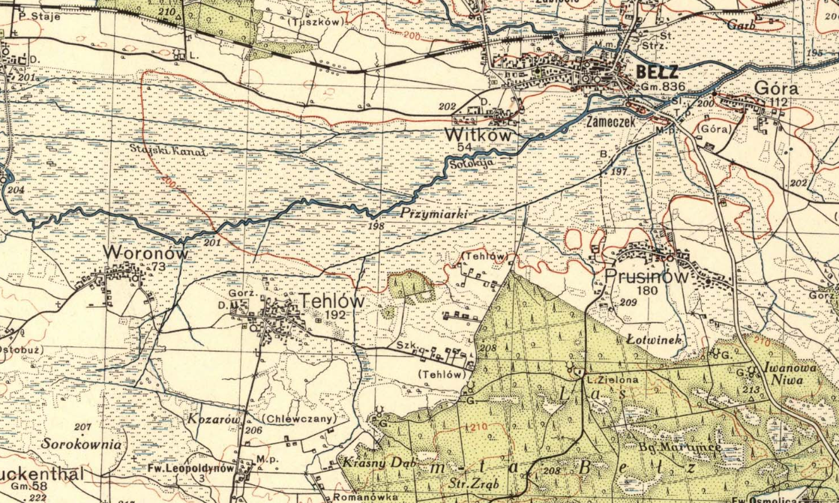
Рис. 2. Село Тяглів, Белз і навколишня місцевість на міжвоєнній топографічній карті. Джерело:

1. Походження родини

1.1. Петро Антонюк
У селі Тяглів, Равського повіту двадцять восьмого грудня 1878 року народився, а на наступний день, двадцять дев'ятого, був охрещений і миропомазаний хлопчик на ім'я Петро. Усе це відбувалося в будинку під номером 78. Пологи у мами приймала повитуха Марія Семків. Хлопчик народився у законному шлюбі, у місцевої пари хліборобів — Антона Антонюка (сина Петра і Марії з роду Стащук) та його дружини Феодори (дочки Максиміліана Гуменюка та Дарії з роду Саноцької). А хресними маленького Петра стали теж місцеві селяни-землероби — Даниїл Антонюк та Анна, яка була дружиною Михайла Барана.
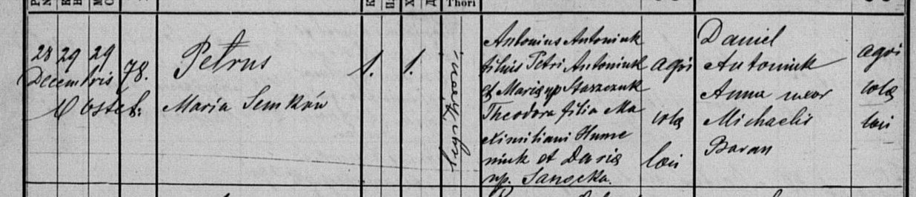 Зображення №1. Метричний запис народження Петра Антонюка за 1887 рік.

1.2. Катерина Кулинич
У селі Пристань Жовківського повіту другого жовтня народилася, і того ж таки дня була охрещена дівчинка на ім'я Катерина. Ця подія відбулася в будинку під номером 74, а допомагала при пологах повитуха Марія Джура. Дівчинка з'явилася на світ у законному шлюбі в родині місцевих хліборобів — Георгія Кулинича (сина Григорія та Феодосії з роду Булик) та його дружини Агафії (дочки Іоанна та Меланії з роду Павлик). Хрещеними батьками маленької Катерини стали їхні односельці, також місцеві землероби, Григорій Булик та Меланія Шульган.
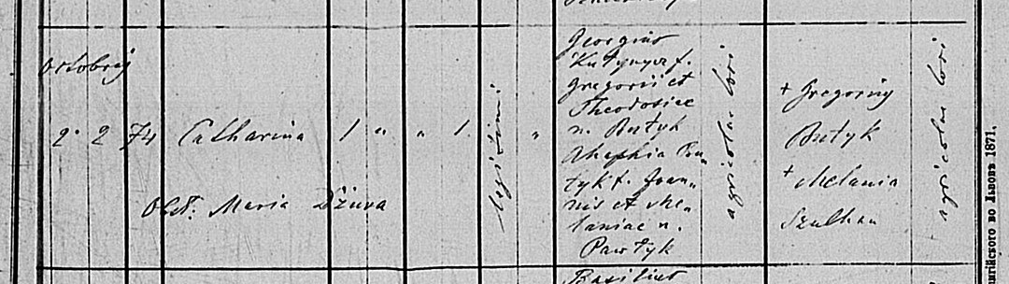Зображення №2. Метричний запис народження Катерини Кулинич за 1890 рік.

Перший шлюб Катерини
7 червня 1910 року Катерина взяла шлюб із місцевим вдівцем-хліборобом із села Пристань Северином Грабарем. Реєстрація вінчання, згідно з метричним записом, відбулася для жителів будинку №127. Документ зберіг точні дати їхнього народження: наречений Северин з'явився на світ 20 вересня 1883 року, а Катерина — 2 жовтня 1890 року. Свідками на їхньому весіллі виступили односельці-землероби Григорій та Леонтій Булики. .
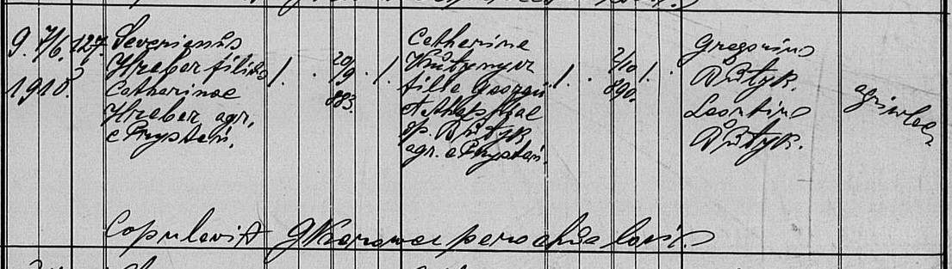
Зображення №3. Метричний запис шлюбу Северина Грабара та Катерини Кулинич за 1910 рік.

Однак їхнє сімейне життя тривало недовго. 24 листопада 1911 року Северин Грабар помер у віці 28 років, залишивши Катерину вагітною вдовою. Згідно з відповідною графою у книзі смертей, причиною ранньої втрати чоловіка став туберкульоз. Поховання відбулося за два дні, 26 листопада 1911 року, а обряд здійснив місцевий парох Г. Каровець.

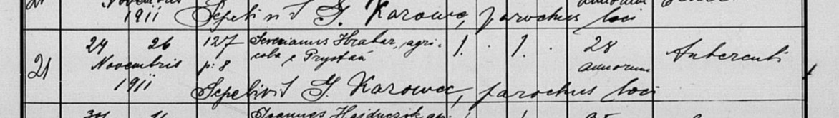
Зображення №4. Метричний запис смерті Северина Грабара за 1911 рік.

Вже після смерті чоловіка, 8 березня 1912 року, Катерина народила сина, якого того ж дня охрестили та миропомазали іменем Михайло. Хлопчик з'явився на світ у тому ж родинному будинку №127 за допомогою місцевої повитухи Параскевії Шульган. Хрещеними батьками новонародженого сина стали сусіди-хлібороби Олексій Бовтюх та Анна Булик. .

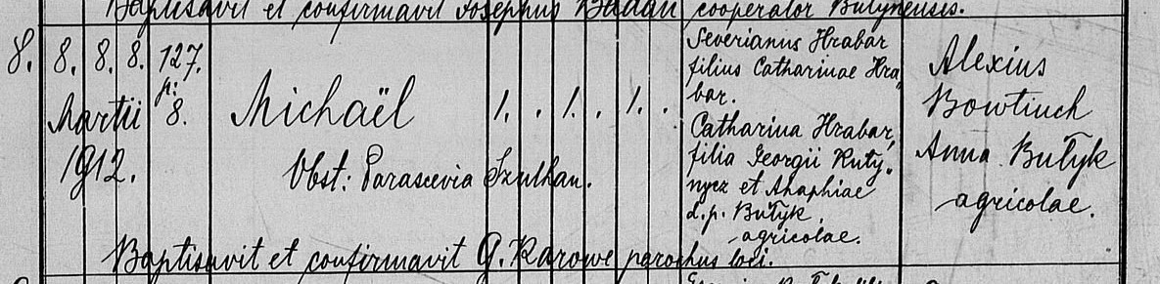
Зображення №5. Метричний запис народження Михайла Грабара за 1912 рік.

2. Шлюб Петра і Катерини та формування сім'ї
5 листопада 1912 року у селі Пристань молода вдова Катерина знову вийшла заміж. Її новим чоловіком став Петро Антонюк — хлібороб із села Тяглів Рава-Руського повіту, син Антона Антонюка та Феодори з роду Гуменюк. Вінчання для мешканців будинку №127 провів місцевий парох Г. Каровець, а за свідків на весіллі виступили землероби Андрій Бродюк із Тяглова та Андрій Булик із Пристані. У метричному записі про шлюб також ретельно зафіксовані дати народження молодят: Петро з'явився на світ 28 грудня (священик вказав 1887 рік), а Катерина — 2 жовтня 1890 року.

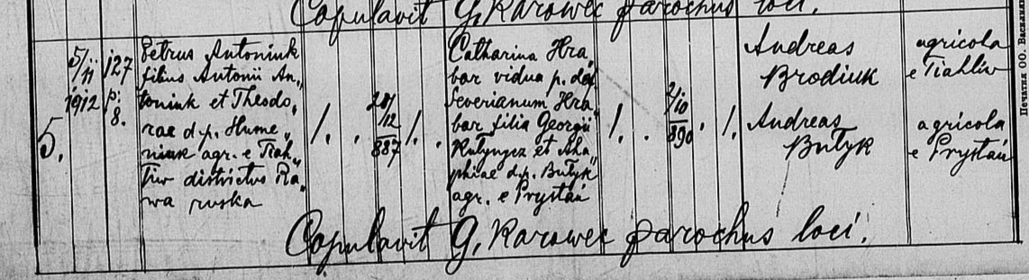
Зображення №6. Метричний запис народження Михайла Грабара за 1912 рік.

Подружнє життя Петра та Катерини невдовзі принесло поповнення: 19 січня 1914 року в них народився перший спільний син. Хлопчик з'явився на світ у тому ж родинному будинку №127 у селі Пристань, а благополучно прийняти пологи знову допомогла місцева повитуха Параскевія Шульган. За два дні, 21 січня, парох Г. Каровець охрестив і миропомазав дитину іменем Григорій. Хрещеними батьками новонародженого Григорія стали місцеві землероби Федір Шульган та Марія Антонюк.

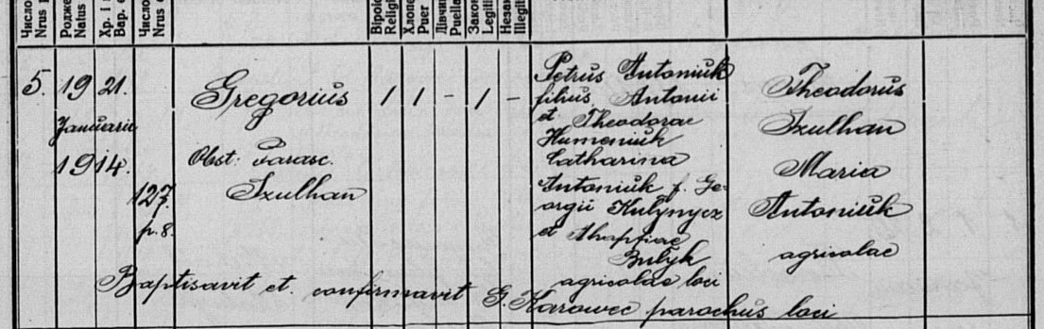
Зображення №7. Метричний запис народження Григорія Антонюка за 1914 рік.

3. Перша світова війна
Під час Першої світової війни Петро Антонюк (1887 року народження, уродженець села Тяглів Рава-Руського повіту) брав участь у бойових діях на Східному фронті у складі Австро-Угорської армії як резервіст-піхотинець (ResInft.) 10-ї роти 89-го піхотного полку (IR. Nr. 89, 10. Komp.). У ході тяжких боїв він потрапив у полон та перебував у таборі для військовополонених у місті Пенза (Російська імперія), про що свідчать офіційні австро-угорські списки втрат.

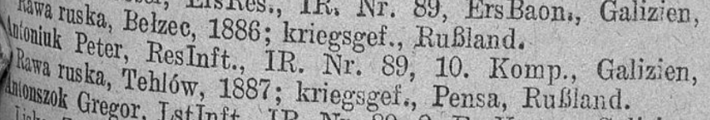
Зображення №8. Військовий запис Петра Антонюка за 1916 рік.

4. Повернення з полону та народження дітей
Після щасливого повернення Петра Антонюка з фронту та полону родина продовжила облаштовувати спільне життя у Пристані, проживаючи у родинному будинку №127. 3 серпня 1919 року в подружжя народилася донька Меланія, яку вже наступного дня охрестили. За хрещених батьків дівчинці взяли місцевих селян Теодора та Анну Буликів, а при пологах Катерині допомагала знайома повитуха Параскевія Шульган.

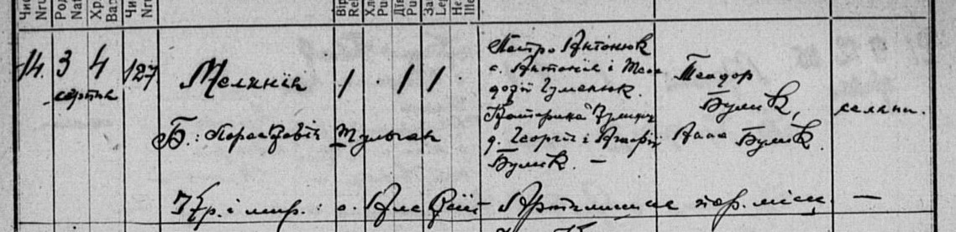
Зображення №9. Метричний запис народження Меланії Антонюк за 1919 рік.

Сім'я продовжувала зростати, і взимку 1923 року Катерина народила ще одну дитину. 14 січня 1923 року відбулося хрещення їхнього сина Василя. У цьому метричному записі Петро чітко вказаний як селянин із Тяглова, а Катерина — із Пристані, тоді як хрещеними батьками хлопчика стали місцевий житель Теодор Шульган та Марія Гуменюк. Прийняти хлопчика на світ знову допомогла повитуха Параскевія Шульган.

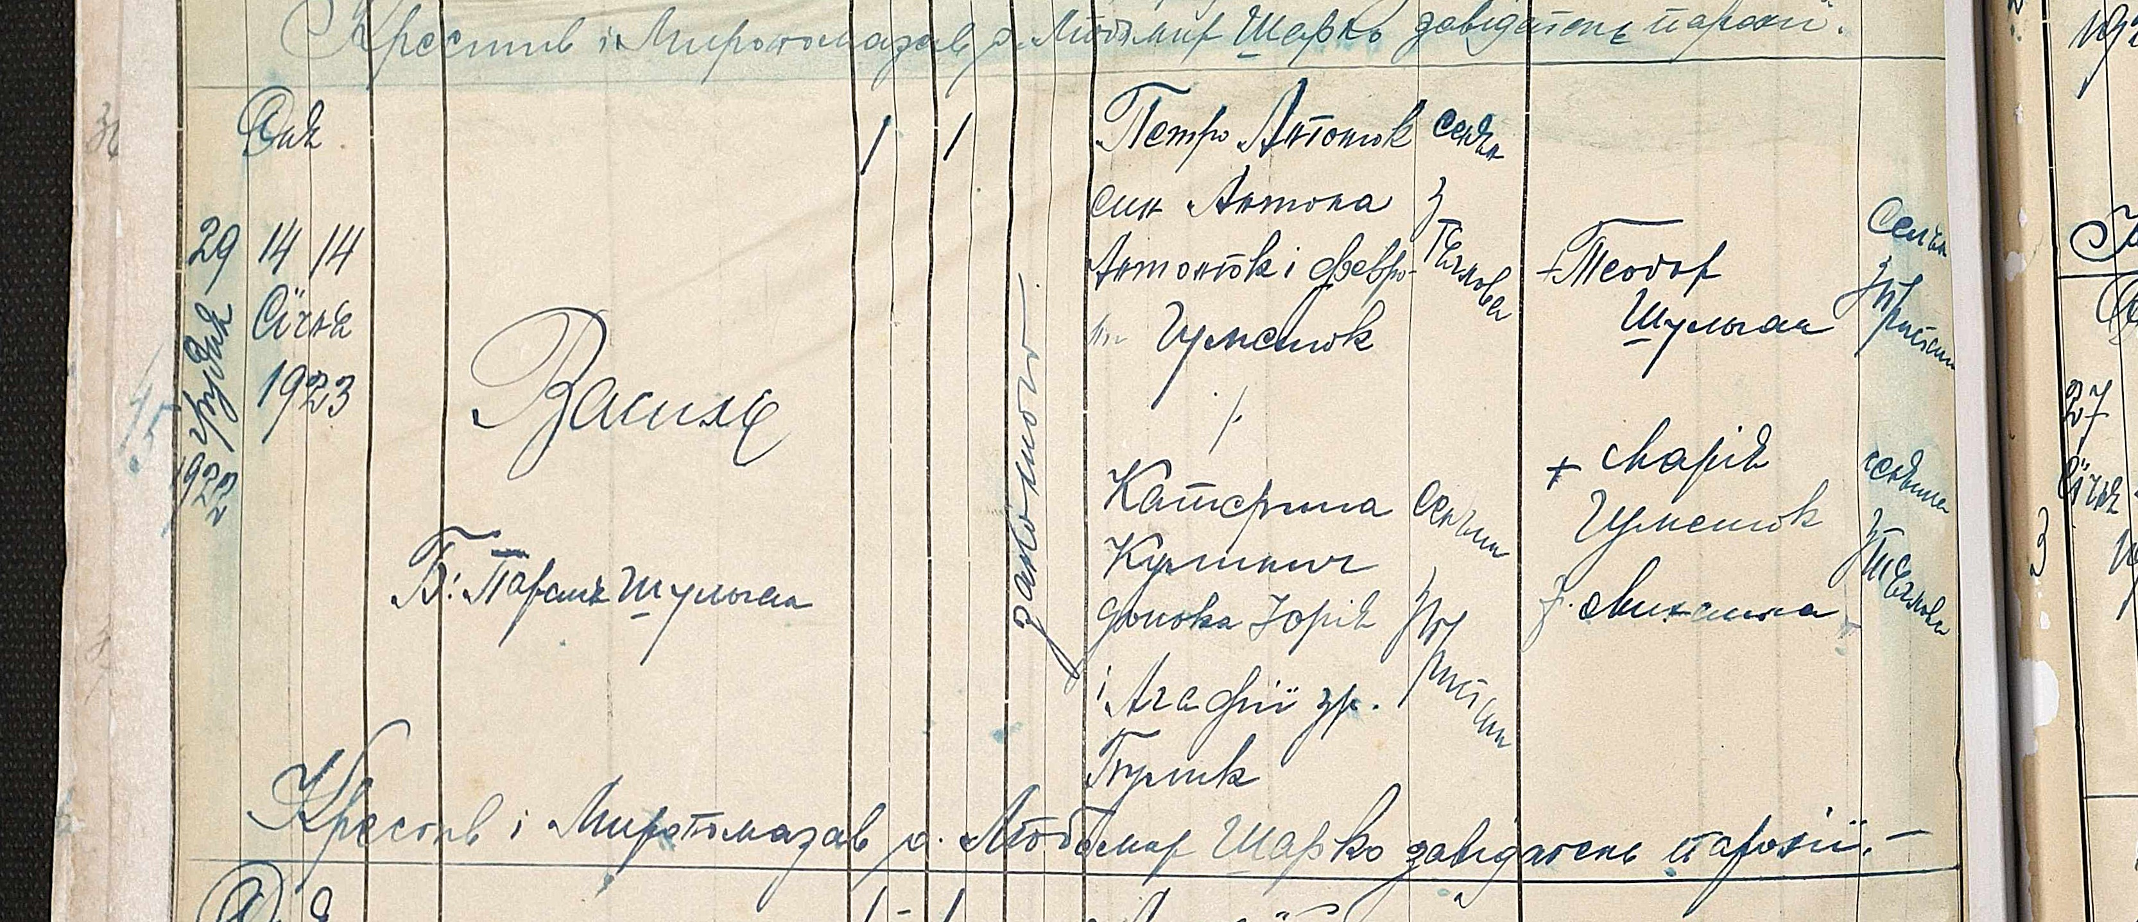
Зображення №10. Метричний запис народження Василя Антонюка за 1923 рік.

Навесні 1926 року багатодітна родина поповнилася втретє за післявоєнний час. 10 квітня 1926 року в тому ж будинку №127 на світ з'явився син Степан, якого 17 квітня охрестили за участю хрещених батьків — землеробів Григорія Кулинича та Марії Стасюк. Народження Степана у Пристані стало своєрідним завершенням цього етапу життя подружжя, адже невдовзі велика родина Антонюків розпочне підготовку до важливого переїзду — повернення на малу батьківщину Петра, до села Тяглів.

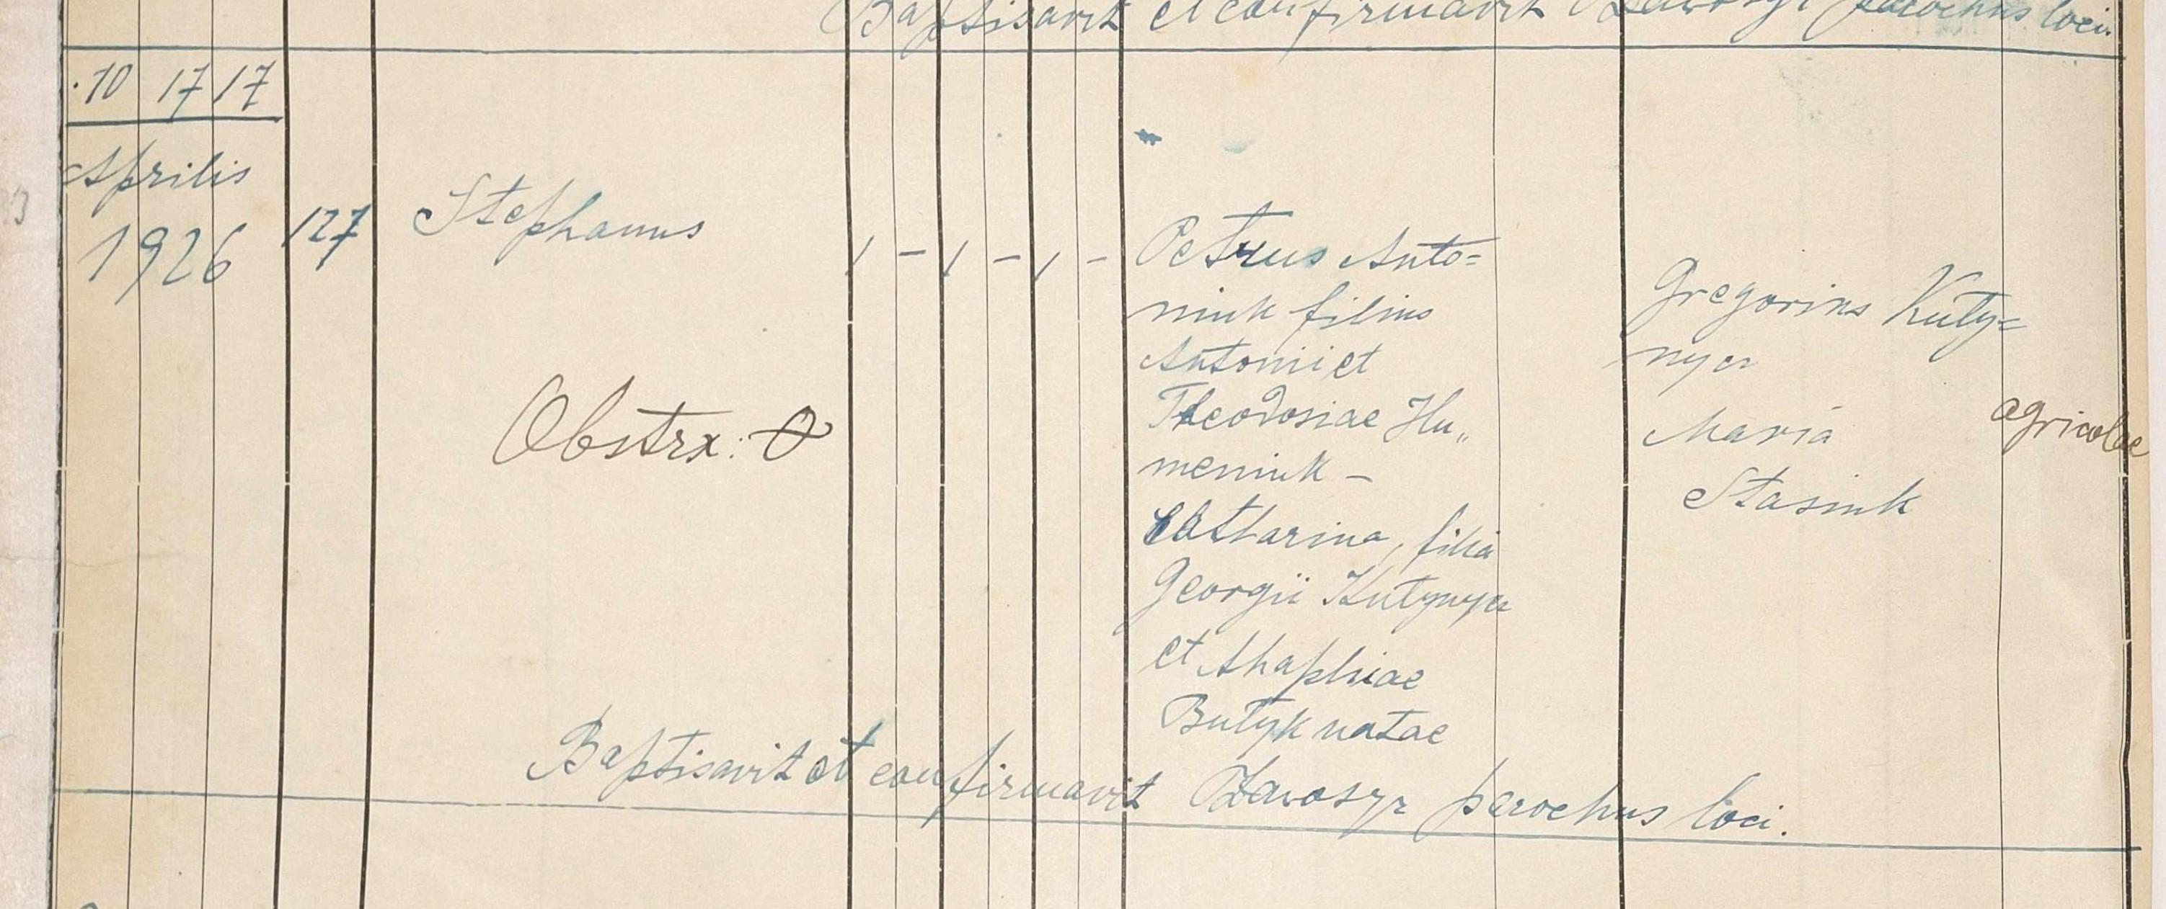
Зображення №11. Метричний запис народження Степана Антонюка за 1926 рік.

Будинок № 127 як родинний осередок
Рік | Подія | Місце
1912 | Другий шлюб Катерини; народження Михайла Грабара | Пристань, буд. № 127
1914 | Народження Григорія Антонюка | Пристань, буд. № 127
1919 | Народження Меланії Антонюк | Пристань, буд. № 127
1922-1923 | Народження і хрещення Василя Антонюка | Пристань, буд. № 127
1926 | Народження Степана Антонюка | Пристань, буд. № 127

5. Переїзд родини до Тяглова
Після переїзду на малу батьківщину Петра у 30-х роках XX-го століття, до села Тяглів, родина оселилася за новою адресою. Згідно з метричними записами, вони проживали в будинку під номером 30. Варто зауважити, що цей будинок раніше не належав родині Антонюків, що вказує на придбання чи будівництво нового житла та облаштування власного господарства на новому місці.
12 травня 1931 року в родині з'явилася на світ донька Анастасія, яку охрестили за кілька днів, 16 травня. Пологи у Катерини приймала місцева повитуха Катерина Содолович. Хрещеними батьками новонародженої дівчинки стали Петро Антонюк та Марія, дружина Йоахима Бродюка. Цікаво, що у цій метриці роком народження матері Катерини вказано 1894 рік, тоді як дата народження батька Петра незмінно записана як 28 грудня 1887 року.

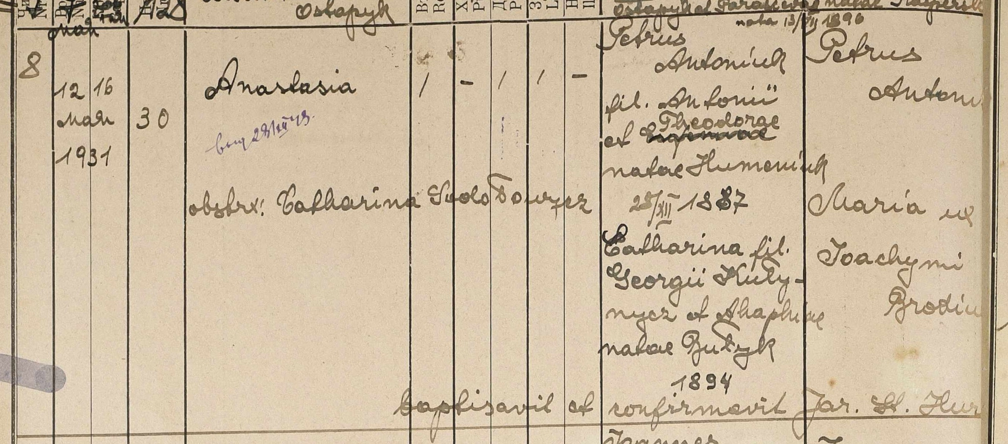
Зображення №12. Метричний запис народження Анастасії Антонюк за
Зображення №12. Метричний запис народження Анастасії Антонюка за 1937 рік.

Між появою дітей виникла значна перерва. Ця пауза у народженні майже 6 років свідчить про те, що, цілком можливо, Петро Антонюк перебував на заробітках, аби фінансово забезпечити свою велику сім'ю. Згодом, 2 липня 1937 року, у подружжя народився син Павло, якого охрестили 6 липня. Хлопчик народився у тому ж будинку № 30, і допомогу при пологах знову надавала повитуха Катерина Голобович. Хрещеними батьками наймолодшого сина виступили Григорій Заяць та Теодора, дружина Михайла Бродюка.

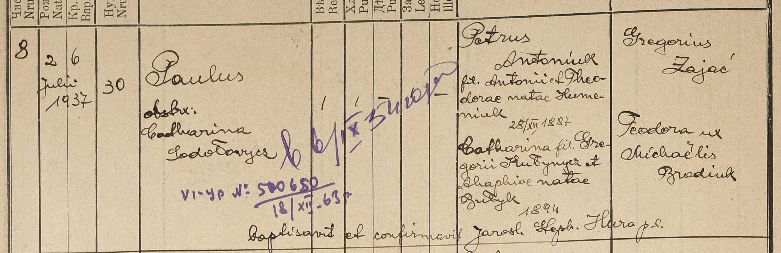
Зображення №13. Метричний запис народження Павла Антонюка за 1937 рік.

6. Шлюби дітей
16 лютого 1938 року в Тяглові донька Петра та Катерини, Меланія Антонюк (народжена 3 серпня 1919 року), вийшла заміж. Її обранцем став місцевий хлібороб Павло Остапик, син Романа та Акилини з роду Мисько, який народився 12 серпня 1909 року. Вінчання реєструвалося для жителів будинків №12 та №43, а за свідків виступили землероби Петро Мисько та Іоанн Бродюк.

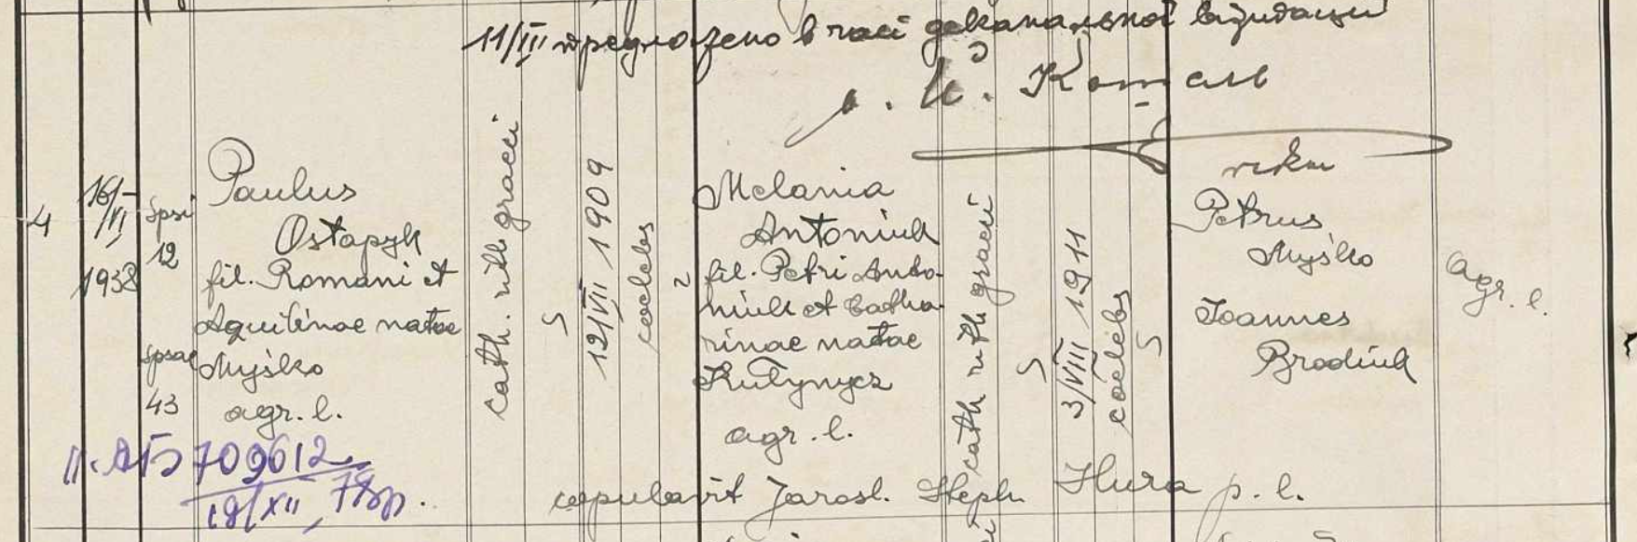
Зображення №14. Метричний запис шлюбу Меланії Антонюк за 1938 рік.

Через два роки, 10 лютого 1940 року, одружився у Тяглові старший син подружжя — Григорій Антонюк (у метриці роком його народження вказано 1920-й). Він взяв за дружину Марію, дочку Стефана Музички та Анастасії з роду Заяць, яка народилася 25 жовтня 1923 року. Шлюб реєстрували для жителів будинку №68, а свідками на їхньому весіллі стали вже згаданий Павло Остапик (зять Антонюків) та Микола Антонюк.

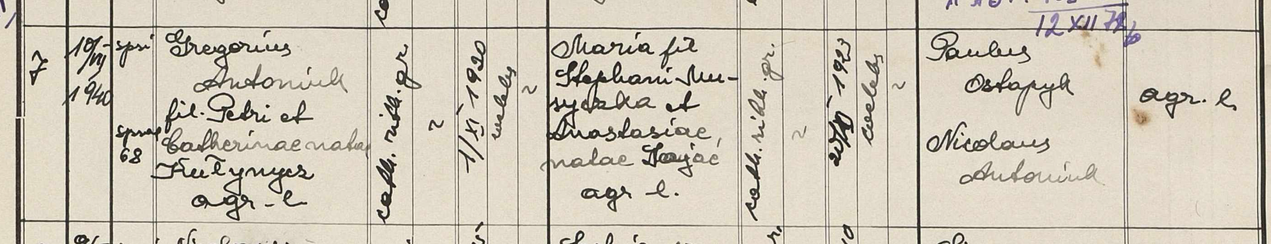
Зображення №15. Метричний запис шлюбу Григорія Антонюка за 1940 рік.

Ще одне весілля в родині відбулося 8 лютого у Тяглові. На весільний рушник став син Василь Антонюк, про якого в метричному записі чітко зазначено, що він народився 29 грудня 1922 року в Пристані, але на момент одруження вже проживав разом із родиною у Тяглові. Його обраницею стала юна Катерина Остапик — дочка місцевих тяглівських хліборобів Петра і Марії, яка з'явилася на світ 29 жовтня 1927 року. Шлюб реєстрували для мешканців будинку №18, а свідками цієї важливої події виступили найближчі родичі-землероби: швагер Павло Остапюк (чоловік сестри Меланії) та рідний брат нареченого Григорій Антонюк.

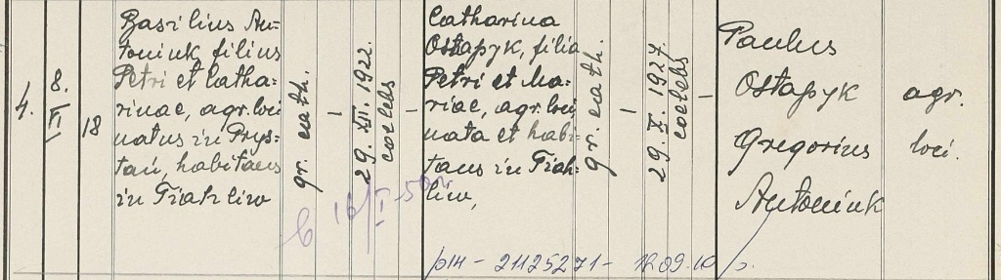
Зображення №16. Метричний запис шлюбу Василя Антонюка за 1944 рік.

7. Родина й український визвольний рух
На цей момент відомо про декілька фактів, які свідчать про активну проукраїнську діяльність окремих членів родини Антонюк у міжвоєнний період, коли Галичина перебувала у складі Другої Речі Посполитої. Як от справа Антонюка Гриця під псевдо “Коваль” в звинувачені щодо приналежність до ОУН від 11 листопада 1934 року, з якої дізнаємось, що він був сином Василя Антонюка та Магдалени Збожнюк, тобто двоюрідний племінник Петра Антонюка.
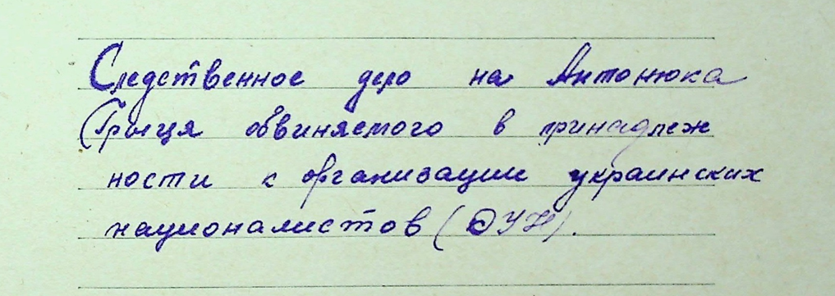
Зображення №17. Метричний запис народження Павла Антонюка за 1934 рік.
Далі в одній статтті вказано: “З початком Другої світової війни українська молодь об’єдналась в ОУН, щоб у вирі цієї війни вибороти Українську Самостійну Державу. У Тяглові ОУН організував учень Сокальської школи Данило Ярославович Гура (1925 р. н.), син священика Тяглівської церкви Стефана-Ярослава Гури. Це було в 1942 р. під час німецької окупації. Тодішня молодь, члени ОУН, виховувалися на оунівській літературі, яку привозив з Німеччини Павло Остапик (1922 р. н.) і передавав її Данилові. А вже Данило привозив її зі Сокаля до Тяглова і передавав станичному Василю Антонюку. А далі, члени ОУН цих сіл читали та вивчали її. З членів ОУН формувалися частини УПА, воїни якої при потребі йшли захищати людей в своїх та сусідніх селах.”.

МЕЖА ВИСНОВКУ
Краєзнавче свідчення важливе для контексту, але потребує зіставлення з організаційними документами підпілля та особовими справами конкретних осіб.

8. Війна, втрати, депортація та реабілітація
У буремні роки Другої світової війни та післявоєнний час родина Антонюків зазнала тяжких випробувань, потрапивши під жорно радянської репресивної машини. За донесенням інформатора під псевдонімом «Білий», синів Катерини — Григорія та Степана — звинуватили в активній участі в Українській Повстанській Армії. Згідно з матеріалами слідства та пізніми протоколами допитів від 1969 року, їхня доля склалася трагічно. Свідок Іван Заяць засвідчив, що Степан загинув у 1944 році в селі Цеблів (за різними чутками — від отриманих ран або від укусу собаки). Того ж 1944 року в Цеблові, у господарстві місцевого жителя Шимка, під час пожежі загинув і Григорій. Свідок був особисто присутній на упізнанні та назавжди запам'ятав брата за білим вовняним светром домашнього плетіння і натільним хрестиком. Не менш драматичною виявилася і доля Михайла Грабара (старшого сина Катерини від першого шлюбу). В архівах збереглися аж три ймовірні версії його загибелі у 1945 році: від важкої хвороби, від задухи у спеціально облаштованій криївці в хліві, або ж безпосередньо під час обшуку НКВС.
На допитах односельці намагалися захистити родину. Зокрема, свідок Андрій Остапик стверджував, що ніколи не чув у селі розмов про зв'язок Григорія, Степана, Василя чи Михайла з ОУН, а лише знав, що матір вивезли через те, що «її синів не було вдома». Ситуацію погіршила ще одна гірка втрата: у 1948 році помер голова сімейства Петро Антонович Антонюк (точний день та причина смерті в архівах не збереглися), залишивши Катерину вдовою вдруге.
Оскільки сини пішли у підпілля, радянська влада застосувала до їхніх рідних жорстокий принцип колективної відповідальності. 6 грудня 1949 року на осиротілу родину — матір Катерину, доньку Анастасію та наймолодшого сина Павла — було заведено справу виселенців. 60-річну неписьменну селянку Катерину та 11-річного школяра Павла 24 вересня 1949 року примусово депортували з Тяглова аж до Якутської АРСР як членів сім'ї учасників ОУН-УПА. Свою чашу страждань випила й уродженка села Тяглів, селянка-кравчиня Анастасія Петрівна Антонюк (1931 року народження), яку 24 вересня 1949 року також виселили як члена сім'ї учасника підпілля УПА в Якутську АРСР.

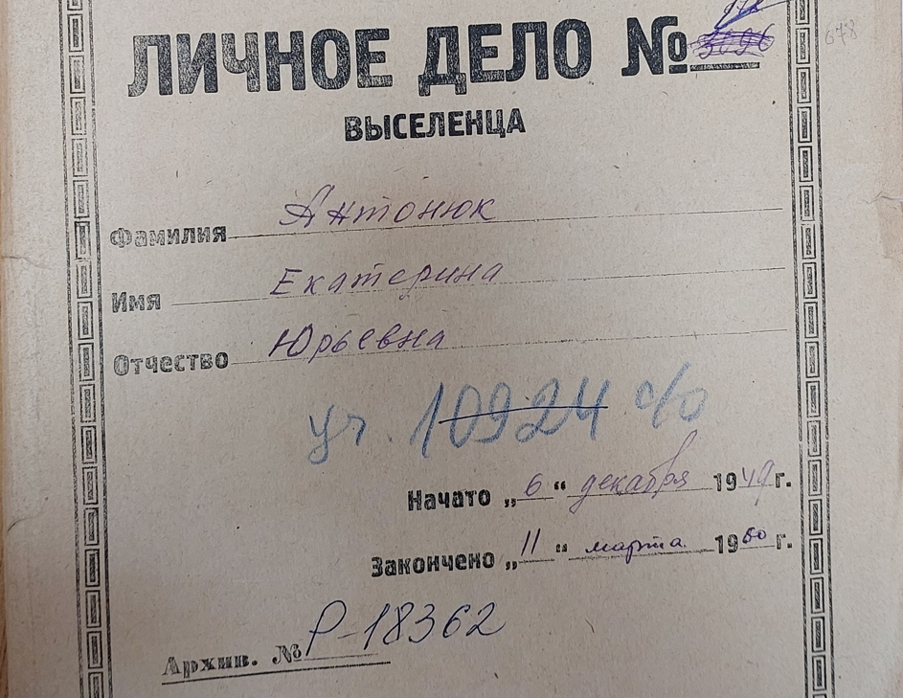
Зображення №18. Особиста справа народження Антонюк Катерини Юріївни за 1949-1960 роки

Повернення на рідну землю було довгим. Анастасію, звільнену зі спецпоселення 15 березня 1956 року, згодом підтримав вивільнений у липні 1958 року юний Павло, а їхня старенька мати Катерина отримала волю лише 28 лютого 1960 року. Повністю їхні добрі імена були відновлені та очищені від звинувачень напередодні проголошення незалежності України: 17 квітня 1991 року, згідно із Законом України, Катерину, Анастасію та Павла Антонюків було офіційно реабілітовано.

Основні групи джерел
Група | Що встановлює | Обмеження
Метричні книги | Народження, хрещення, шлюби, смерть, батьків, хрещених і номери будинків | Можливі описки у віці, роках народження та написанні імен.
Військові списки | Службу Петра, полкову належність, полон і місце утримання | Не розкривають повної траєкторії служби та повернення.
Справи польської влади | Контекст переслідування ОУН і дані про ширшу родину | Обвинувачення потребують критичної перевірки.
Справи спецпоселенців | Депортацію, склад сім'ї, дати звільнення й реабілітації | Пізні свідчення можуть містити помилки пам'яті та суперечливі перекази.
Краєзнавчі публікації | Локальний контекст діяльності ОУН і родинні зв'язки | Вторинне джерело; потребує зіставлення з архівними документами.

Висновок і генеалогічна формула
ПІДСУМОК
Родовід подружжя простежено документально до покоління їхніх дідусів і бабусь; склад власної сім'ї Петра й Катерини відтворено за послідовністю метричних записів і справами радянського періоду.

Генеалогічна формула
Петро Антонюк (1887-1948), син Антона Антонюка та Феодори Гуменюк, 5 листопада 1912 року одружився з Катериною Кулинич (нар. 1890), дочкою Георгія Кулинича та Агафії. У подружжя народилися Григорій (1914), Меланія (1919), Василь (1922), Степан (1926), Анастасія (1931) і Павло (1937); разом із ними виховувався Михайло Грабар (1912), син Катерини від першого шлюбу.

Встановлений прямий родовий ланцюг
Петро Антонюк <- Антон Антонюк + Феодора Гуменюк <- Петро Антонюк + Марія Стащук / Максиміліан Гуменюк + Дарія Саноцька
Катерина Кулинич <- Георгій Кулинич + Агафія <- Григорій Кулинич + Феодосія Булик / Іоанн + Меланія Павлик

Додаток 1. Портретний родовід Катерини Кулинич
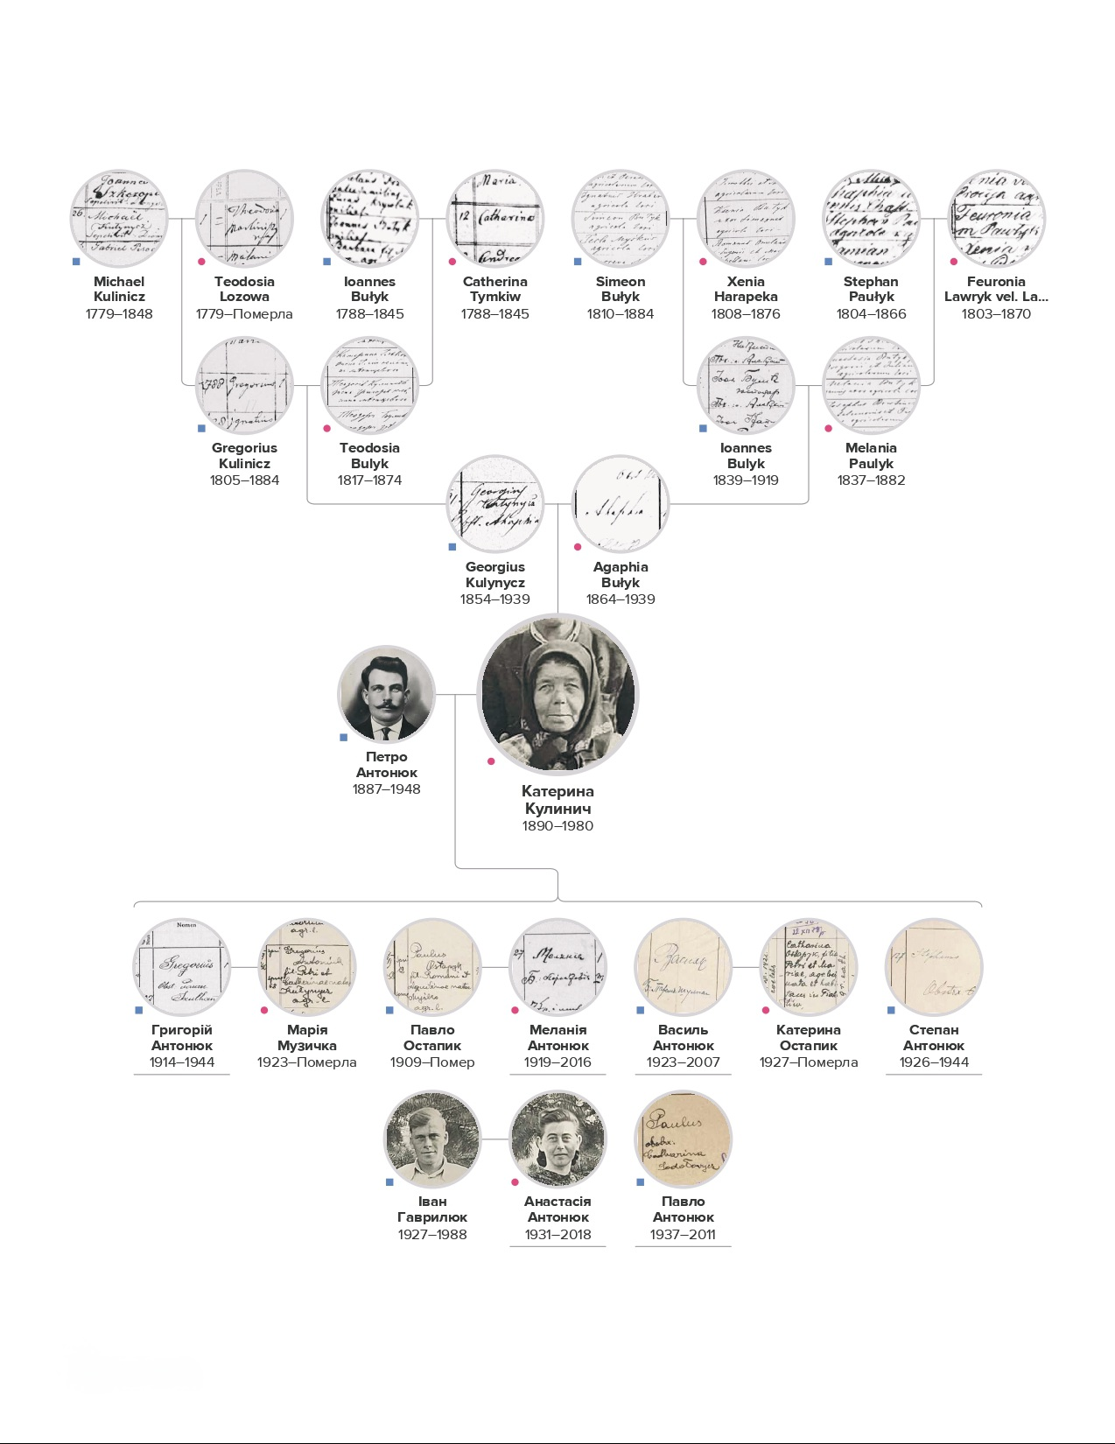
Зображення №19. Портретний родовід Катерини Кулинич

Додаток 2. Портретний родовід Петра Антонюка
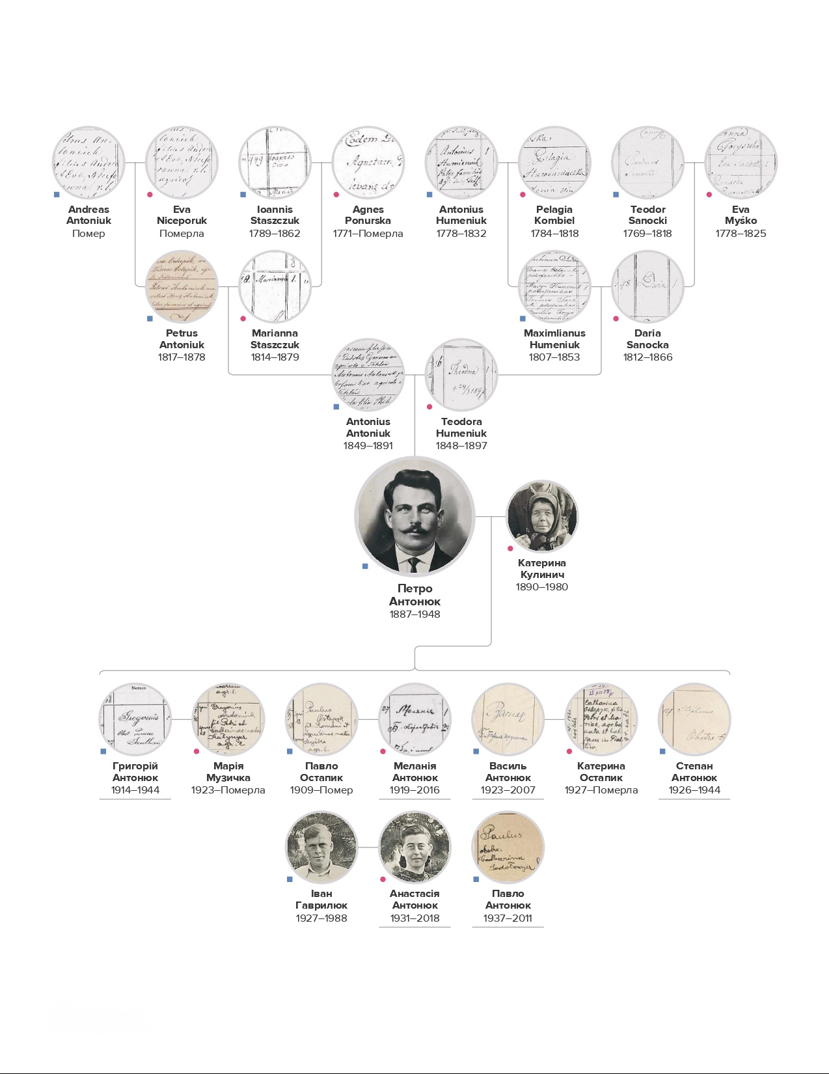
Зображення №20. Портретний родовід Петра Антонюка

. Pas 48 Słup 38 (Żółkiew). Skala 1:100 000. — Warszawa: Wojskowy Instytut Geograficzny, 1934. — Z: Mapa Taktyczna Polski 1924–1939. Доступно в електронному архіві: Mapster / Archiwum Map WIG.
. Pas 47 Słup 38 (Sokal). Skala 1:100 000. — Warszawa: Wojskowy Instytut Geograficzny, 1936. — Z: Mapa Taktyczna Polski 1924–1939. Доступно в електронному архіві: Mapster / Archiwum Map Wojskowego Instytutu Geograficznego.
. Archiwum Główne Akt Dawnych w Warszawie (AGAD), Zespół 298, sygn. 250, skan 107
. Archiwum Główne Akt Dawnych w Warszawie (AGAD), Zespół 298, sygn. 296, skan 117
. Archiwum Główne Akt Dawnych w Warszawie (AGAD), Zespół 298, sygn. 297, skan 71
. Archiwum Główne Akt Dawnych w Warszawie (AGAD), Zespół 298, sygn. 298, skan 85
. Archiwum Główne Akt Dawnych w Warszawie (AGAD), Zespół 298, sygn. 298, skan 87
. Archiwum Główne Akt Dawnych w Warszawie (AGAD), Zespół 298, sygn. 297, skan 90
. Archiwum Główne Akt Dawnych w Warszawie (AGAD), Zespół 298, sygn. 298, skan 93
. Verlustlisten Österreich-Ungarn 1. WK, Nr. 379, 1916-02-19, page 379_05: Antoniuk Peter (Mannschaft) — Oberösterreichische Landesbibliothek (OÖ Landesbibliothek)
. Archiwum Główne Akt Dawnych w Warszawie (AGAD), Zespół 298, sygn. 250, skan 113
. ЦДІАЛ, ф. 201, оп. 4а, спр. 10646, арк. 97
. ЦДІАЛ, ф. 201, оп. 4а, спр. 10646, арк. 107
. ЦДІАЛ, ф. 201, оп. 4а, спр. 10934, арк. 100
. ЦДІАЛ, ф. 201, оп. 4а, спр. 10934, арк. 100
. ЦДІАЛ, ф. 201, оп. 4а, спр. 10935, арк. 23(з)
. ЦДІАЛ, ф. 201, оп. 4а, спр. 10935, арк. 24(з)
. ЦДІАЛ, ф. 201, оп. 4а, спр. 10935, арк. 26(з)
. Псевдонім “Коваль” імовірно походить від професії його прадіда, який переїхав із міста Сокаль до села Тяглів у пошуках постійної роботи у ковальській справі.
. ДАЛО, ф. 220, оп. 1, спр. 204
. Вони боролися, страждали, гинули за самостійну Україну! // Голос з-над Бугу. — 2017. — 22 січня. — URL: https://golosznadbugu.com/history/vony-borolysya-strazhdaly-hynuly-za-samostijnu-ukrajinu.html
. Галузевий державний архів Міністерства внутрішніх справ України, облікова справа № 10924 (на початок: 9 серпня 1949 р., закінчено: 24 вересня 1949 р., архівний номер Р-18362) за обвинуваченням на сім’ю убитого бандита Антонюка Степана Петровича.
. Галузевий державний архів Міністерства внутрішніх справ України, особова справа виселенця № Р-18362 (на початок: 6 грудня 1949 р., закінчено: 11 березня 1960р.) на ім’я Антонюк Єкатерини Юріївни («Оуновцы»).
. Галузевий державний архів Міністерства внутрішніх справ України, особова справа спецпоселенця № 3136 на ім'я Антонюк Анастасії Петрівни (категорія обліку: «Оуновцы», облікова справа № 10924, архівний номер Р-18362).
. Галузевий державний архів Міністерства внутрішніх справ України , особова справа виселенця на Павла Петровича Антонюка (1937 р. н., категорія обліку: «Оуновцы», розпочата 3 грудня 1953 р., пов'язана з обліковою справою № 10924, архівний номер Р-18362).

